Тема: Поняття форми, елемента керування, події, обробника події.

Навчальна мета: Засвоїти відомості з основ алгоритмізації та програмування, познайомитися з поняттями програма та її складовими.

Розвивальна мета: Розвивати координацію рухів, зорову пам’ять, вміння працювати з програмами

Виховна мета: Виховувати зосередженість, вміння активно сприймати новий матеріал.

Тип уроку: Урок вивчення нового матеріалу (лекція)

Структура уроку
- Організаційний момент
- Етап орієнтації
- Етап проектування
- Етап навчальної діяльності
- Робота за ПК
- Контрольно-оцінювальний етап
- Домашнє завдання
Хід уроку
І. Організаційний момент
Сьогодні ми з вами розглянемо тему: Поняття події та обробника події. Поняття про методи об’єкта».

II. Етап орієнтації
Мета сьогоднішнього уроку якомога найкраще познайомитися з відомостями з основ алгоритмізації та програмування, навчатися створювати моделі та дослідити етапи моделювання

III. Етап проектування

Поняття події та обробника події. Поняття про методи об’єкта

ІV. Етап навчальної діяльності
Поняття програми як автоматизованої системи.
Дані, які програма обробляє, надходять до неї і зберігаються не в хаотичному вигляді, а в добре організованих структурах. Від того, якими саме будуть ці структури, значною мірою залежить і програмна логіка, і можливості програми в цілому.
Як уже зазначалося, програми керують роботою апаратного забезпечення. А хто керує самими програмами, хто створює ті ситуації та події, від яких залежить поведінка програм? Відповідь на це запитання така: вказівки програмам дають або користувачі, або інші програми. Засоби, за допомогою яких з програмою взаємодіє користувач або інші програми, називаються інтерфейсом — це третя важлива складова програмного забезпечення. Слід відрізняти інтерфейс користувача, через який з програмою взаємодіє користувач, від інтерфейсу прикладного програмування, за допомогою якого програми обмінюються даними з іншими програмами. Зазначимо, що деякі програми, наприклад драйвери, не мають інтерфейсу користувача, однак частка таких програм серед всього програмного забезпечення незначна.
Основні складові програми — логіка, структури даних та інтерфейс. Логіка визначає поведінку програми, структури даних — спосіб зберігання даних, а інтерфейс є засобом взаємодії програми з користувачем та іншими програмами.

Поняття об’єкта у програмуванні. Властивості об’єкта. Елементи інтерфейсу користувача як об’єкти.

Програмування - у звичайному розумінні, це процес створення комп'ютерних програм. Програмування дозволяє налаштувати комп'ютер чи інше програмований логічний пристрій на ті чи інші дії. Програмування для ЕОМ грунтується на використанні мов програмування, на яких записується програма.
Вище ми розглянули призначення та складові програм узагалі, а зараз звернімо увагу на окремий різновид програм, яким ми користуємось найчастіше, а саме сучасні прикладні програми. Працюючи з такими програмами, ви виконували дії над певними об’єктами: командами меню, кнопками, прапорцями, клітинками електронної таблиці, фрагментами тексту тощо. Можна сказати, що об’єкт — це основна структура даних у сучасних програмах, які тому і називають об’єктно-орієнтованими.
Нагадаємо, що об’єктом прийнято називати єдине ціле, яке можна відрізнити від іншого цілого. Кожен об’єкт має певний набір параметрів (наприклад, якщо йдеться про кнопку у програмі, то це розмір, колір тла, тип шрифту, яким зроблено напис на кнопці, тощо). Стан об’єкта — це сукупність значень його параметрів у певний момент часу. Зокрема стан кнопки можна описати так: розмір 50×100 пікселів, колір — сірий, шрифт — Arial, ненатиснута.
Крім стану об’єкт має поведінку — сукупність дій, які він може виконувати. Зауважимо, що не лише сам об’єкт здатен виконувати дії, а й над ним можуть виконувати дії інші об’єкти. Так, користувач може клацнути кнопку або перемістити фрагмент тексту — це дії користувача над кнопкою та фрагментом тексту.
Одні дії можуть спричиняти інші. Наприклад, клацання кнопки приводить до того, що виділений фрагмент тексту копіюється в буфер обміну. У програмуванні ті дії, які спричиняють інші, називають подіями. Програмні об’єкти виконують дії не самі по собі, не раптово, а лише у відповідь на настання тієї чи іншої події — у цьому полягає основний принцип подійно-орієнтованого програмування. Переважна більшість програм, з якими ви працюєте, є не лише об’єктно-орієнтованими, а й подійно-орієнтованими — це друга характерна особливість сучасного програмного забезпечення.
Головні особливості сучасних прикладних програм — це зберігання даних у вигляді об’єктів та виконання дій у результаті настання тих чи інших подій. Таку властивість програм називають об’єктною та подійною орієнтованістю.
В даний час для того, щоб програма могла бути зрозуміла і виконана ЕОМ, потрібен спеціальний інструмент - транслятор. Існують два види трансляторів - компілятори і інтерпретатори.
Більшість компіляторів переводить програму з деякої високорівневої мови програмування в машинний код, який може бути безпосередньо виконаний процесором.
Інтерпретатор – це віртуальна машина,що виконує програму.

Поняття події та обробника події. Поняття про методи об’єкта

У результаті настання події виконується не вся програма, а лише певний її фрагмент, що його називають обробником події. Зауважте, що події завжди зв’язані з якимись об’єктами. Так, подія клацання кнопки зв’язана з певною кнопкою, розкриття списку — з розкривним списком тощо.
З об’єктами зв’язано не лише обробники подій, а й фрагменти програми, що виконують будь-які дії взагалі. Такі фрагменти називають методами об’єктів. Отже, підіб’ємо підсумки:
- об’єкти містять не тільки дані, а й методи;
- кожен метод призначено для виконання певної дії;
- усі функції програми «розкладено», як у скриньки, в окремі методи.

У вікнах повідомлень можуть бути розміщені кнопки, імена яких подають списком.
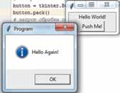
У середовищі PyCharm команда створення вікна повідомлення прописується у програмному коді і має вигляд messagebox (вікно повідомлення). Її підключають разом із модулем графічного інтерфейсу tkinter. Опис події вказують після службового слова def.
Наприклад:tkinter.messagebox.showinfo("Program", "Hello Again!")
Зверніть увагу, що мовою програмування Python під час запису наступної команди в новому рядку важливою є відстань зліва, що формується за допомогою відповідної кількості пропусків. Команди, які мають однаковий рівень по вертикалі, незалежні одна від одної й виконуються послідовно. А для команд,що розпочинаються правіше, — кожний наступний рівень вказує, що коман-ди цього рівня виконуються в межах команди вищого рівня.Наприклад, команда tkinter.messagebox.showinfo("Program", "Hello Again!")у коді програми розташована правіше, ніж інші команди.Це означає, що вона виконуватиметься в рамках опрацювання події,що визначена командою вищого рівня def button_click():

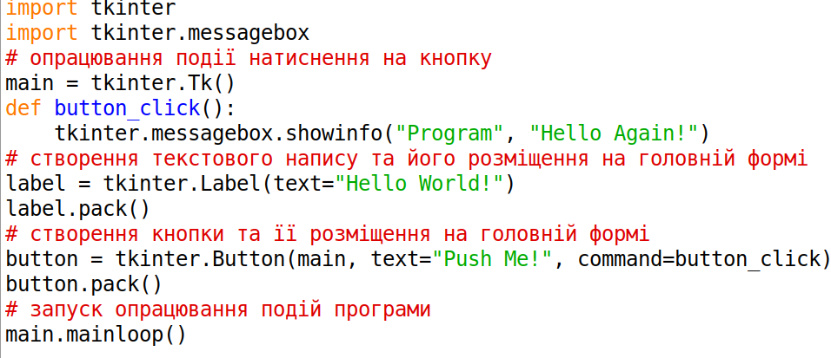

V. Робота за ПК

Вправа. Тест із біології.

Завдання.
Розробіть проект Тест, у якому на екранній формі Кровоносна система розміщений напис: Кров виносить із клітин продукти розпаду, що утворюються в результаті їх життєдіяльності, — та дві кнопки: Погоджуюсь, Не погоджуюсь. Якщо натиснута кнопка, що підтверджує істинність твердження, то з’являється вікно, як на малюнку,
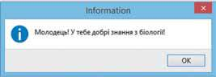

а якщо кнопка Не погоджуюсь — як на малюнку
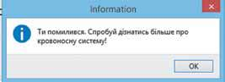

VI. Контрольно-оцінювальний етап:

Запитання для узагальнення

- Що таке дані?
- Що таке інтерфейс?
- Що таке обробник подій?
- Що таке інтерпретатор? Транслятор? Компілятор?
- Як створити програму в середовищі компілятора?

VII.Домашнє завдання Вивчити терміни з плану – конспекту, який можна завантажити за посиланням Відповісти на питання Контрольно-оцінювального етапу в цьому конспекті.

